5 Geometrie. Vierecke

Filmrolle: Rechtecke zeichnen
Mache zu jedem Bild eine kurze Beschreibung, was man tun muss.

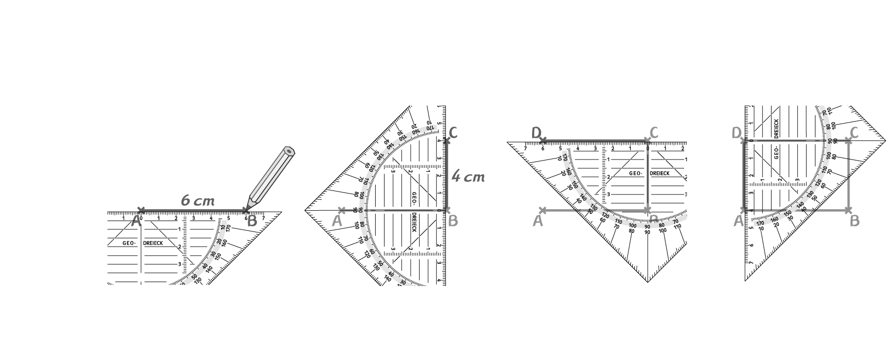

Lösungen

Filmrolle: Rechtecke zeichnen, KV 87
Mögliche Lösung:
Bild 1: Zeichne eine Strecke mit der Länge 6 cm mit den Endpunkten A und B.
Bild 2: Zeichne senkrecht zur Strecke eine Strecke mit der Länge 4 cm. Bezeichne den Endpunkt mit C.
Bild 3: Zeichne senkrecht zur Strecke eine Strecke mit der Länge 6 cm. Bezeichne den Endpunkt mit D.
Bild 4: Verbinde die Punkte A und D.

